Prueba de sentido estético

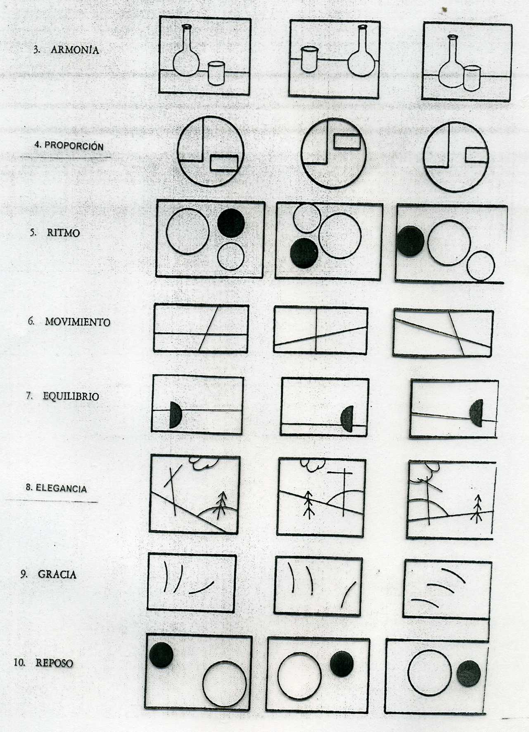

Las respuesta suelen ser

Cuestión | Los muy equilibrados  suelen poner | Los poco equilibrados suelen poner
1 | A | B
2 | B | C
3 | B | A
4 | A | B
5 | A | B
6 | B | A
7 | A | B
8 | A | B
9 | B | B
10 | A | B
TOTAL | De acierto | Total de desaciertos

Sumando aciertos y restando desaciertos

Gran sentido de Equilibrio | 8, 9, 10
Bastante sentido | 5, 6,7,
Un poco | 3,4,5,
Nada | 1,2,3,
Algo de desequilibrio | Menos 1,2,3,
Bastante | Menos 4,5,6,
Muchísimo | 7,8,9,10

Contraprueba

Los que responden al azar suelen acertar
3 ó 4 respuestas buenas 3 ó 4 malas
Test de Satisfacción Responder sin más

0 | Elige la respuesta que mejor se ajuste a tu comportamiento. Se trata de imaginar cómo reaccionarías ante las siguientes situaciones

1 | Qué diferencia crees que hay entre lo que te propusiste ser en la vida y lo que has conseguido hasta el momento?  Has sobrepasado las previsiones  Ninguna diferencia  Te has acercado bastante, pero no has llegado  Consideras que nunca lograrás ser lo que te habías propuesto

2 | ¿Te pareces poco o mucho al arquetipo que tienes de cómo debe ser un hombre o una mujer?  No te pareces en nada  Respondes al arquetipo  Te acercas bastante  Pasas de estas chorradas

3 | ¿Tu actual pareja responde al ideal de mujer o de hombre que habías imaginado de pequeñ@?  No, pero no te importa porque te gusta como es  No se parece en nada y eso te desconcierta y te desconcentra  Sí, responde a tu ideal y piensas que es la bomba  Para nada, es el polo opuesto y eso te hace infeliz

4 | ¿Qué tal duermes?  Bien, pero poco: 5 o 6 horas  Sólo duermes con la ayuda de alguna pastillita somnífera  Padeces insomnio crónico  Duermes estupendamente: entre 7 y 8 horas

5 | ¿Haces deporte o ejercicios equivalentes?  No, ¿para qué?  A épocas. A veces nada y a veces te da por no parar de practicar deporte  Sí, con regularidad  A épocas, con moderación

6 | ¿Eres una persona saludable?  No sabes lo que es estar enferm@  Siempre tienes alguna molestia  De vez en cuando tienes algo pero no suele ser grave  Tienes uno o más padecimientos crónicos

7 | ¿Cómo reaccionas ante la necesidad de tomar alguna decisión importante?  Te dejas llevar por el primer impulso  Te tomas un tiempo de reflexión  Eres de decisiones rápidas pero meditadas  Tardas una eternidad en decidirte

8 | ¿Qué piensas de la vida en general?  Te encanta sentirte viv@ y vivir la vida  No le encuentras mucho atractivo  Piensas que los hay que están peor  Es como una montaña rusa: un vaivén de buenos y malos momentos

9 | ¿Eres capaz de mantenerte sobre un solo pie?  Un minuto o más  Apenas unos segundillos  Nada  El tiempo que haga falta

10 | ¿Bebes mucho alcohol?  Lo normal  Diariamente, pero poquito  Eres abstemio  Sientes una atracción irresistible hacia el alcohol

11 | ¿Fumas?  Unos 12 cigarrillos al día  No  Mucho  A temporadas mucho y otras casi nada

12 | ¿Qué tal sobrellevas la soledad?  Bien  Muy mal  Te encanta estar sol@  Te aterra estar sol@

13 | ¿Cuál es tu comportamiento normal en una fiesta?  Eres muy comunicativ@  Eres tímid@  Participas, pero sin exagerar  Si no hay alguien que te interese especialmente, te encierras en tu mundo

14 | ¿Sales a menudo de casa?  Te gusta mucho salir por ahí, lo necesitas  Prefieres quedarte tranquilamente en casa  Te gusta salir pero sólo lo haces si estás segur@ de que va a valer la pena  Si no sales continuamente, en casa te sientes como en una prisión

15 | ¿Estás content@ con el dinero que ganas?  Crees que ganas lo que te mereces  Te sientes explotad@  Estás satisfech@  Crees que ganas más de lo que te mereces

16 | ¿Eres adict@ a la televisión?  La ves de vez en cuando, pero no te consideras adict@  Pasas de la tele. De hecho, no tienes tele o como si no la tuvieras  Sólo la ves cuando ponen algo que te interesa  La ves todos los días a todas las horas

17 | ¿Cuál es tu actitud ante la comida?  Siempre estás dispuest@ a comer  Comer es una molesta servidumbre que sufrimos los humanos  Comer es un placer  No has pensado en ello

18 | ¿Te sientes incomprendid@?  A veces  Para nada, eres como un libro abierto para los demás  A menudo  Crees que no hay nadie en el mundo que te comprenda bien

19 | Estás ante un abismo, una montaña alta o un balcón elevado, ¿qué experimentas?  Una tranquilidad absoluta  Un ligero temblor de piernas  Un vértigo insoportable  Sientes que te atrae el abismo

20 | En general, ¿cómo te sientes ante la gente?  Incómod@  Dominador@  Protegid@  En permanente huida o rechazo

Autocorrección y significado

Pregunta | Equilibrado  Positivo  Optimista  Dinámico | Neutro  Indiferente  Desinteresado  Variable | Pesimista  Depresivo  Desequilibrado  Muy negativo
1 | 1,2 | 3 | 4
2 | 2,3 | 4 | 1
3 | 2 | 1 | 2 , 3
4 | 4 | 1 | 2, 3
5 | 3 | 2,4 | 1
6 | 1 | 3 | 2, 4
7 | 3 | 2 | 1,4
8 | 1 | 2, 3 | 4
9 | 1 | 4 | 2, 3
10 | 3 | 1,2 | 4
11 | 2 | 1 | 3, 4
12 | 2 | 1 | 2, 4
13 | 1 | 3 | 2, 4
14 | 1 , 2 | 3 | 4
15 | 3, 4 | 1 | 2
16 | 3 | 1, 2 | 4
17 | 4 | 2, 3 | 2
18 | 1, 2 | 3 | 4
19 | 1 | 2 | 3, 4
20 | 1 | 2, 3 | 1, 4
Total

Interpretación

20 positiva. Sumo equilibrio
20 negativas. Sumo desequilibro
0 Termino medio
Cuanto más cerca de 20, más equilibrio
Cuando mas cerca de menos 20, más desequilibrio

